Proyecto 1. GDD

Descripción del juego

Tipo: Endless Runner.

**Mecánicas:**

El jugador correrá automáticamente a través de un escenario con plataformas generadas de forma aleatoria. Podrá saltar y disparar proyectiles que irá cogiendo a lo largo de la partida.

Los proyectiles que dispare el jugador tendrán un límite de disparos, pudiendo cambiar entre uno y otro. Aparecerán proyectiles a lo largo de la partida. Habrá dos tipos de proyectiles, de disparo recto, que serán los más comunes, y proyectiles que buscan al enemigo, que serán escasos y sólo podrán aparecer el las plataformas de nivel superior.

Habrá dos niveles de plataformas, superior e inferior. El jugador comenzará la partida en la plataforma inferior, y podrá subir a la superior sólo saltando sobre trampolines, podrá volver a la plataforma inferior dejándose caer. No podrán aparecer dos enemigos sobre la misma plataforma. Los proyectiles podrán atravesar las plataformas.

Las plataformas del nivel inferior serán largas, con espacios cortos entre una y otra. Pero habrá una mayor cantidad de enemigos.

Las plataformas del nivel superior serán cortas y con la necesidad de efectuar saltos más largos. Pero habrá una cantidad de enemigos reducida.

Habrá tres tipos de enemigos que también aparecerán de forma aleatoria.

* Enemigo 1: Será un enemigo estático, que disparará proyectiles que buscarán al jugador.
* Enemigo 2: Enemigo con movimiento limitado, sobre una plataforma, saltará cada una determinada cantidad de tiempo y a cada salto disparará un proyectil dirigido a la última posición del jugador antes de efectuar el disparo.
* Enemigo 3: Correrá hacia la posición del jugador, y efectuará daño al jugador al colisionar con él.

**Spawneo de elementos**

*Proyectiles y powerup:*

Normales, aparecerán entre los dos niveles de plataformas, cada 10 segundos. Cada carga aumentará en 5 disparos.

Buscadores, aparecerán sólo en los niveles superiores, cada 20 segundos. Cada carga aumentará 3 disparos.

Reloj, aparecerá de forma aleatoria en el escenario, cada 50 segundos, y al cogerlo aumentará el tiempo del jugador en 15 segundos.

*Enemigos:*

Enemigo 1. Aparecerá siempre en plataformas especiales, entre otras dos plataformas normales, tanto en el nivel superior como inferior. Al tocar al jugador con sus proyectiles, quitará 5 segundos al jugador. Cuando colisione con el jugador, le quitará 5 segundos. Al eliminarlo proporcionará 3 segundos adicionales.

Enemigo 2. Aparecerá en el nivel en el que se encuentre el jugador, en las plataformas normales. Al detectar al jugador saltará y disparará un proyectil dirigido a la posición en la que se encontraba el jugador al momento de realizar el disparo. Al tocar al jugador con sus proyectiles, quitará 5 segundos al jugador. Cuando colisione con el jugador, le quitará 5 segundos. Al eliminarlo proporcionará 3 segundos adicionales.

Enemigo 3. Aparecerá solo en las plataformas inferiores, en plataformas largas, correrá hacia la posición del jugador y efectuará daño al impactar contra el mismo. Cuando colisione con el jugador, le quitará 8 segundos. Al eliminarlo proporcionará 5 segundos adicionales.

El objetivo del juego será correr la mayor distancia posible, con un contador de tiempo que comenzará con 60 segundos al inicio de la partida, si el tiempo llega a 0 la partida se termina. Cada impacto de cada enemigo hacia el jugador reducirá el tiempo. Cada enemigo eliminado aumentará una pequeña cantidad de tiempo.

Proyecto 1. GDD

Descripción del juego

Tipo: Endless Runner.

Historia.

El protagonista ha sido envenenado y le queda poco tiempo de vida. Para sobrevivir debe mantenerse en movimiento para impedir que el veneno llegue al corazón.

El objetivo del juego será correr la mayor distancia posible a través de un escenario recto con obstáculos y algunos enemigos. Habrá un contador de tiempo que comenzará con 60 segundos al inicio de la partida, si el tiempo llega a 0 la partida se termina. Cada vez que el jugador colisione con algún obstáculo o enemigo, se reducirá el tiempo del contador. Además, habrá power ups que aumentarán el tiempo del contador.

Los obstáculos y enemigos obligarán al jugador a saltar para esquivarlos.

**Obstáculos y enemigos**

Agujero en el suelo. Si el jugador cae, limita su movimiento hasta pasados unos segundos.

Piedra. Obstáculo pequeño, si el jugador colisiona podrá seguir corriendo, pero se reducirá su tiempo.

Enemigo 1. Enemigo con movimiento limitado, saltará cada una determinada cantidad de tiempo.

Enemigo 2. Correrá hacia la posición del jugador.

**Power Ups**

Reloj, aparecerá de forma aleatoria en el escenario, y al cogerlo aumentará el tiempo del jugador en 15 segundos.

Invencibilidad. Aparecerá de forma aleatoria. Al cogerlo el jugador no perderá tiempo al colisionar contra los obstáculos. El efecto solo durará unos pocos segundos.

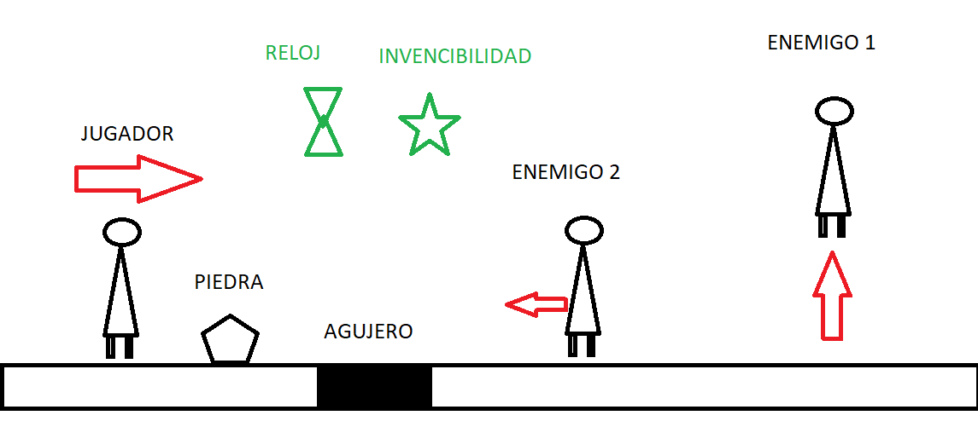

**Assets**

*Background y escenario:* [2D Street and Road Backgrounds Pack | 2D Building | Unity Asset Store](https://assetstore.unity.com/packages/2d/textures-materials/building/2d-street-and-road-backgrounds-pack-139551)

*Personajes:* [64x64 urban fighter spritesheet by Fassous | GraphicRiver](https://graphicriver.net/item/64x64-urban-fighter-spritesheet/11782194?s_rank=20)